不動産等公売のお知らせ
～大阪府域地方税徴収機構不動産公売～

大阪府域地方税徴収機構は、不動産の公売を実施します。
買受けを希望される方は、ぜひご参加ください。
日 時 令和５年８月８日（火）
午前10時４0分 開場（※午前10時５0分から事前説明）
公売会場 大阪府咲洲庁舎（さきしまコスモタワー）41階公売会場
大阪市住之江区南港北１－14－16

★電車でお越しの場合
・Osaka Metro（旧大阪市営地下鉄）中央線「コスモスクエア駅」下車
南東へ約600メートル
・Osaka Metro（旧大阪市営地下鉄）南港ポートタウン線「トレードセンター前駅」下車
ＡＴＣビル直結（約100メートル）
★堺方面からお越しの方
南海線「堺駅」もしくは「堺東駅」発のバスが運行しています。
・南海バスは南港線「ＡＴＣ」停留所下車すぐ（約100メートル）
★車でお越しの方
咲洲庁舎の駐車場は有料です。詳細は、
府庁有料駐車場について（https://www.pref.osaka.lg.jp/yodo/chuushajyou/index.html）をご確認ください。
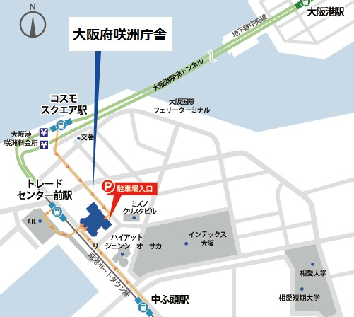

公売の方法 | 入 札
公売保証金  提 供 | 午前11時00分から午前11時30分まで  （現金又は保証小切手）  ＊小切手は電子交換所に参加している銀行が振り出すもので、電子交換所で交換可能なものに限る。
入札時間 | 午前11時00分から午前11時50分まで
開札時間 | 午前11時51分
参加資格等 | 公売保証金の提供及び暴力団員等に該当しない旨の陳述をすれば、原則どなたでも参加できます。ただし、公売財産を所有する滞納者及び公売の参加制限を受けた方は参加できません。  詳しくは、執行機関の公告をご覧ください。
※売却決定日及び買受代金納付日は、令和5年８月2９日（火）となり、公売物件の執行機関ごとに行います。
※公売の参加資格や公売予定財産の詳細は、地方税徴収機構「公売情報」および各自治体のホームページをご覧ください。なお、公売を中止する場合もありますので、事前にホームページでご確認ください。
※車いすをご利用の方、補助犬をお連れの方等で、お手伝いを希望される方は、当日ご案内をさせていただきますので、事前にご連絡ください。 連絡先：06-6210-9931（徴税対策課 地方税徴収向上グループ）
なお、手話通訳等の支援を希望される方は、令和5年７月2５日（火）までにご連絡ください。
大阪府ホームページ「府税あらかると」： https://www.pref.osaka.lg.jp/zei/alacarte/
地方税徴収機構「公売情報」： https://www.pref.osaka.lg.jp/chozeitaisaku/kikou/oshirase1.html

